第2节 弹力

一、知能演练提升
1.下列物体在通常情况下都能发生弹性形变的一组是( )
A.揉好的面团、橡皮泥、弹簧
B.弹簧、橡皮筋、木板
C.钢片、木板、泥团
D.钢锯条、吹起的气球、湿面团
2.使用弹簧测力计测量力的过程,有如下操作:
(1)轻轻来回拉动两次挂钩;
(2)把待测力加在挂钩上;
(3)观察弹簧测力计的量程,弄清刻度每一小格表示多少牛;
(4)调整弹簧测力计指针位置;
(5)待指针稳定后读数。
上述操作,正确的顺序是( )
A.(1)(2)(3)(4)(5)
B.(2)(3)(4)(1)(5)
C.(4)(1)(2)(3)(5)
D.(3)(1)(4)(2)(5)
3.测量一个大约为6 N的力时,应选用弹簧测力计的最恰当规格是( )
A.量程为0~10 N,分度值为0.1 N
B.量程为0~5 N,分度值为0.1 N
C.量程为0~15 N,分度值为0.5 N
D.以上三个测力计都可以
4.用力拉拉力器,弹簧伸长,撤掉拉力,弹簧恢复原来的长度;使用弹弓时,松手后“子弹”射出,橡皮筋会恢复到原来的长度。弹簧、橡皮筋具有的一种共性叫 ,由此产生的力叫 。
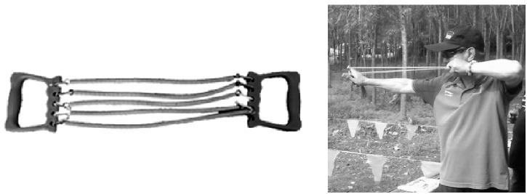
5.如图所示,甲、乙两个同学用同一个弹簧拉力器来比试臂力,结果两个人都能把手臂撑直,则 所用的拉力大。
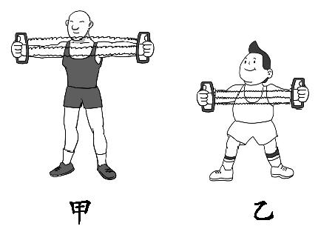
6.(2017·陕西中考)如图所示,弹簧测力计的示数为 N。
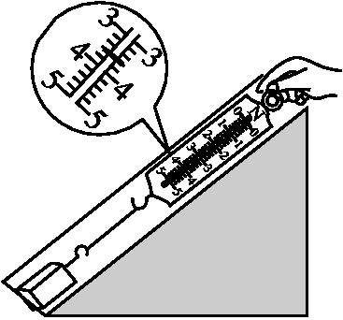
7.学校科技活动小组的同学们准备自己动手制作弹簧测力计。他们选了甲、乙两根规格不同的弹簧进行测试,绘出如图所示的图象,图中OA段和OB段是弹性形变。若他们要制作量程较大的弹簧测力计,应选用 弹簧;若制作精确程度较高的弹簧测力计,应选用 弹簧。
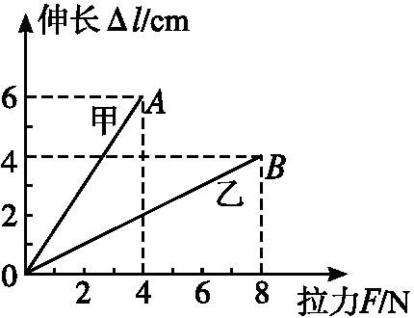
8.下图为某同学自制的弹簧测力计。他发现弹簧测力计下不挂物体时,弹簧测力计的指针指在A处,当弹簧测力计下挂5 N的钩码时,其指针指在B处,A、B间的距离为5 cm。
根据以上内容,请你给他的弹簧测力计标上刻度。要求:(1)每一大格表示1 N且标上数值;(2)每一小格(即分度值)表示0.2 N;(3)标明该弹簧测力计的单位。
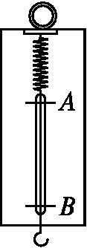
9.小李在课外探究弹簧的长度跟外力的变化关系,利用下图的实验装置记录了相应实验数据如下:
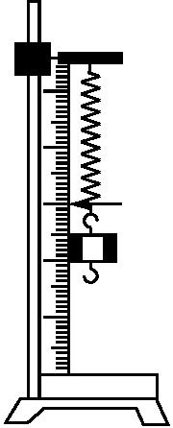

拉力/N | 0 | 0.5 | 1.0 | 1.5 | 2.0 | 2.5 | 3.0 | 3.5 | 4.0
指针位  置/cm | 2 | 3 | 4 | 5 | 6 | 7 | 7.5 | 7.5 | 7.5

(1)这项研究在实际中的应用是
。
(2)分析实验数据你可得到的结论是

。
(3)该弹簧原长是 cm,若用与该弹簧相同的弹簧制作一只弹簧测力计,其量程为 N。
(4)小李作出了如图所示的三个图象,其中正确的是 (填序号)。
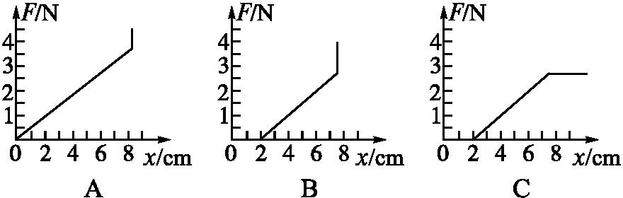

10.阅读短文,回答问题。
无处不在的弹簧
弹簧在生活中随处可见,它在不同的领域发挥着重要作用。
弹簧的特点就是在拉伸或压缩时都要产生反抗外力作用的弹力,而且在不损坏弹簧的情况下,形变越大,产生的弹力越大。物理学家胡克研究得出结论:在弹性限度内,弹簧的形变量与它受到的拉力(或压力)成正比。
弹簧具有测量功能、紧压功能、复位功能和缓冲功能,以及储存能量的功能。弹簧在生产和生活中有许多应用,例如,制作弹簧测力计、钢笔套上的夹片、机械钟表的发条等。
(1)弹簧被拉伸或压缩时都产生反抗外力作用的弹力,这说明 。
(2)胡克的结论是
。
(3)下表是小明研究弹簧长度与所受拉力大小关系时记录数据的表格,空格中的数据是 。

钩码重/N | 0 | 0.5 | 1.0 |  | 2.0 | 2.5
弹簧长度/cm | 4 | 5 | 6 | 7 | 8 | 9[来源:学科网][来源:学.科.网Z.X.X.K]

(4)举一个生活中应用弹簧的实例: [来源:Zxxk.Com] 。(短文中实例除外)

第2节 弹力
一、知能演练提升
1.B 解析 弹簧、橡皮筋、木板、钢片、钢锯条、吹起的气球,这些物体通常情况下都能发生弹性形变;揉好的面团、橡皮泥、泥团、湿面团这些物体受力时能发生形变,撤去外力一般不能恢复原状,通常情况下不能发生弹性形变。
2.D 解析 本题主要考查弹簧测力计的正确使用。使用弹簧测力计时要按照先观察、再调整、后测量的顺序进行。
3.A 解析 选择弹簧测力计时,首先要保证所测量的力不超出量程;由于测力计的分度值越小,精确度越高,故还要选择分度值小的。
4.解析 物体受力时发生形变,不受力时又恢复到原来的形状,这种特性叫弹性。弹力是由于物体发生弹性形变而产生的。
答案 弹性 弹力
5.解析 弹簧受到的拉力越大,弹簧的伸长量就越长,所以同一个弹簧拉力器,哪一个同学使弹簧的伸长量长,哪个同学所用的拉力就大。
答案 甲
6.解析 弹簧测力计分度值是0.2 N,即每一个小格代表0.2 N,所以弹簧测力计示数是3.6 N。
答案 3.6
7.解析 由题中图象可知,甲、乙两弹簧伸长相同长度时,乙受到的拉力比甲大,故乙弹簧可用来制作量程较大的弹簧测力计;甲、乙两弹簧在受到相同的拉力时,甲弹簧伸长的长度(发生的弹性形变)大,单位长度内测量力的精确程度高,故甲弹簧适合制作精确程度较高的弹簧测力计。
答案 乙 甲
8.解析 不挂物体时,弹簧测力计的指针指在A处,所以A处应标上0;挂5 N钩码时,指针指在B处,所以在B处标上5;在0刻度线上面标上N(单位)。根据在弹性限度内,弹簧的伸长量跟受到的拉力成正比,所以可以在0和5刻度线之间等分成25等份,即每一小格(即分度值)表示0.2 N。
答案 如图所示
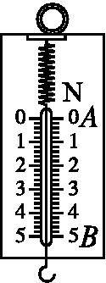
9.解析 (1)观察题中表格数据知,弹簧所受的拉力越大,弹簧的伸长量就越长,生活中的弹簧测力计就是利用这个道理制成的。(2)当拉力超过3.0 N时,弹簧不再伸长,说明弹簧的弹性有一定的限度,在弹性限度内,弹簧所受的拉力越大,弹簧的伸长越长。(3)拉力为0时弹簧的长度即是该弹簧的原长,根据表格数据知该弹簧的原长是2 cm,在弹性限度内,弹簧所受拉力的范围是0~2.5 N。(4)根据表格中的数据可以判断出B图表示的是正确的。
答案 (1)制作弹簧测力计 (2)在弹性限度内,弹簧所受的拉力越大,弹簧的伸长量越长 (3)2 0~2.5 (4)B
10.解析 本题考查分析问题的能力。(1)弹簧被拉伸或压缩时都产生反抗外力作用的弹力,说明力的作用是相互的;(2)阅读短文可知,胡克的结论是在弹性限度内,弹簧的形变量与它受到的拉力(或压力)成正比;(3)分析表格中数据可知,拉力每增加0.5 N,弹簧伸长1 cm,所以表格中的空缺数据是1.5;(4)生活中运用弹簧的还有减震器、夹子、握力器等。
答案 (1)力的作用是相互的 (2)在弹性限度内,弹簧的形变量与它受到的拉力(或压力)成正比 (3)1.5 (4)减震器、夹子、握力器(任选其一,其他答案合理也可)

